Lihaskunto
Hyvästä lihaskunnosta on iloa ja hyötyä arjessa. Lihaskuntoharjoittelu parantaa toimintakykyä ja ehkäisee sairauksia ja kaatumisia. Esimerkiksi portaiden nouseminen tai kauppakassien kantaminen sujuu helpommin, kun lihaksissa on voimaa.
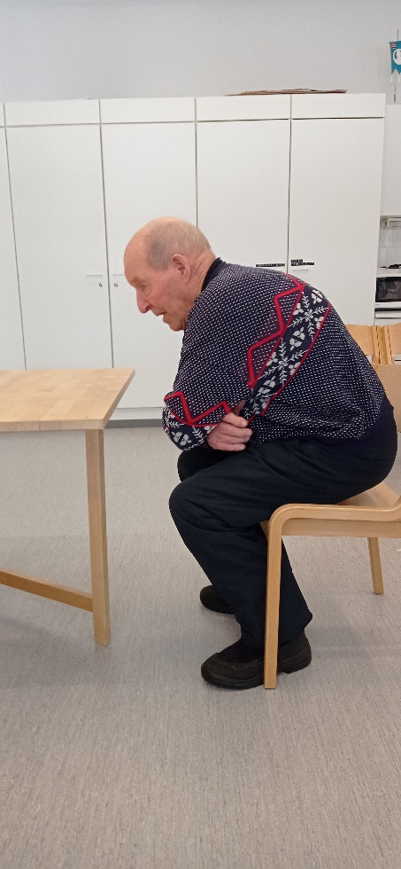

Tuolilta ylösnousu (Reino Paatelainen)
Nouse tuolilta suoraksi 10 kertaa. Laskeudu rauhallisesti tuolille.
Toista sarja 2 kertaa.
Ota tarvittaessa tukea polvista tai pöydästä.

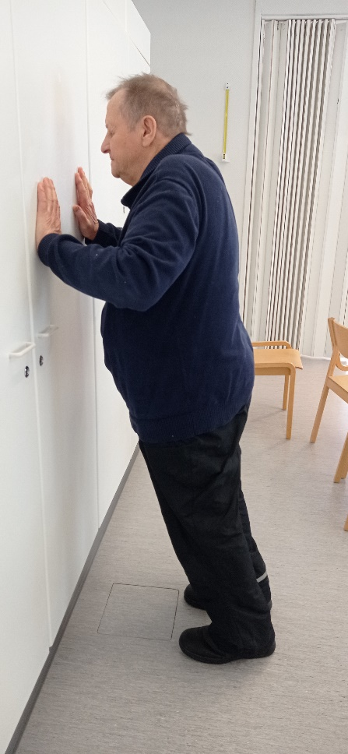
Punnerrus seinää vasten (Heikki Liimatainen)
Seiso kahden askeleen päässä seinästä. Suuntaa katseesi hieman alaviistoon. Vie kädet hartiatasolle seinää vasten.
Punnerra seinää vasten, koukistaen ja ojentaen kyynärpäistä.
Pidä niska pitkänä ja keskivartalo tiukkana; paina napaa selkärankaa kohti ja purista pakarat tiukoiksi. Tee 10 + 10 kertaa

